團結的城市 發光的創意

第44屆時報金像奬暨第22屆金手指奬 徵件啓動!

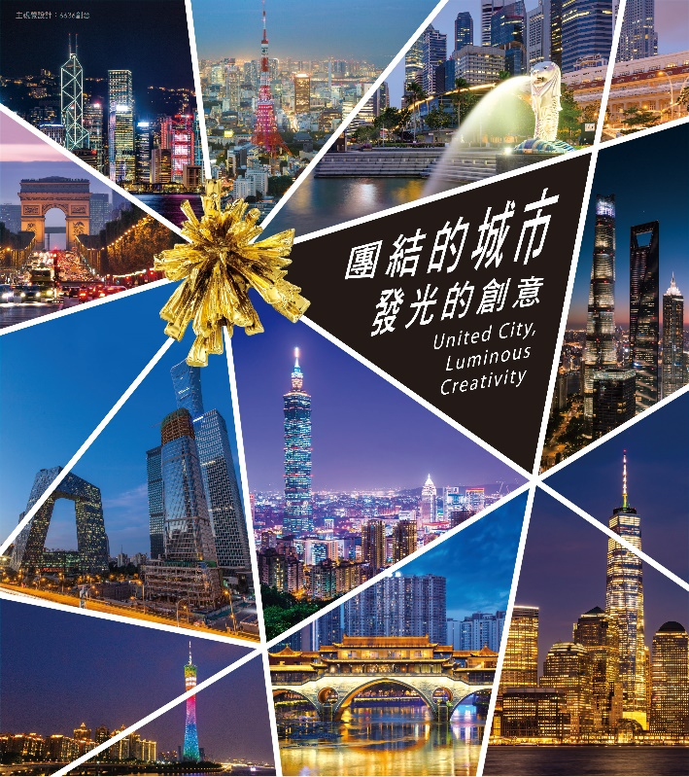­

時報金像奬今年邁入第44個年頭，一路走來保有初心，是華人地區歷史最悠久的廣告獎，亦是華文廣告人的重要獎項。在過去一年多來受疫情影響，因應消費型態的改變，媒體數位發展大鳴大放，在多變的因素衝擊下廣告形勢的改變與應用也快速轉變中，唯有創意方能獲得市場青睞，相信今年將有更多更新的創意突圍，在今年的時報金像獎及金手指獎中可一窺究竟。

今年時報奬推出主視覺由6636創意公司創作，以“團結的城市 發光的創意”(United City, Luminous Creativity)為主軸，期許因疫情讓這世界變得無常，而創意更不應畏懼艱難，只有團結才能克服萬難，創意再次讓城市發光。我們持續期待在這大環境紛擾詭譎多變的日子裡，廣告人仍持續不間斷「用創意讓世界變的更美好」。

今年時報金像獎辦法當中異動為公關類下增設二項:公益及綜合項，並由各項選出金、銀、銅及佳作等獎項，總計奬項增為44個奬項。時報金像奬分為平面、影片、數位行銷、整合行銷、公關、廣播與音頻、設計、技術共八類；而各類下分9個子項目。金手指奬則分為3大類別包含行銷類、創意類、應用類，類下合計分成29個項目，詳細分類可上官網查詢。

2020年度最佳金像奬

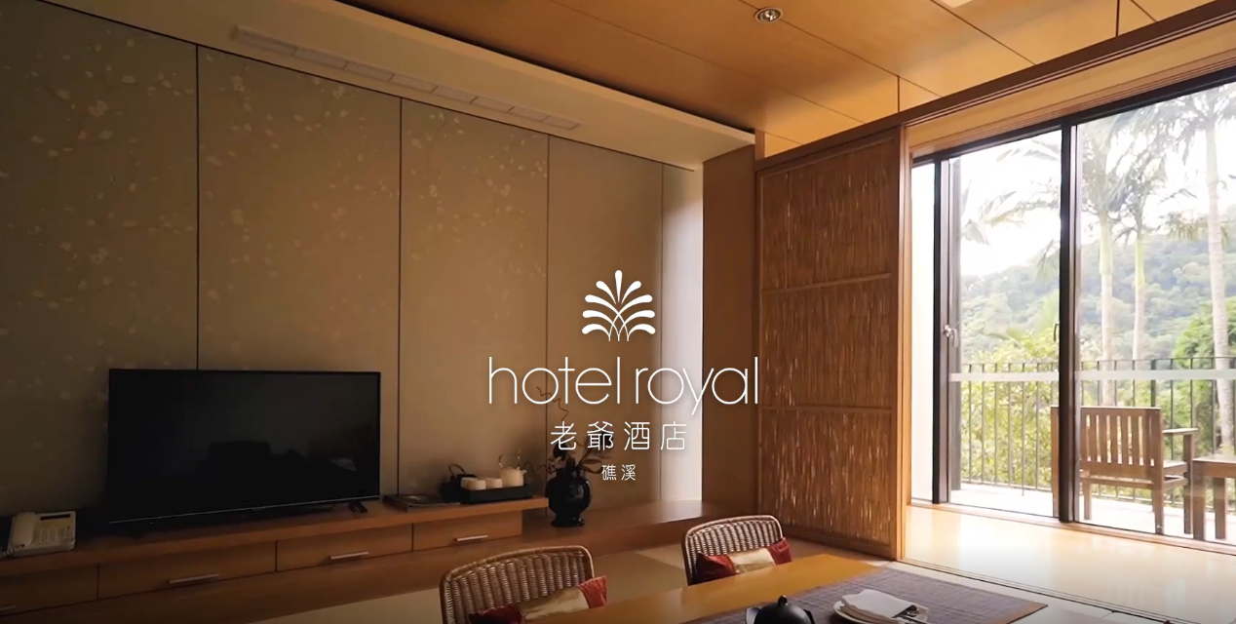圖說:獲得2020年度最佳金像奬、作品名稱:礁溪老爺 - 天后休假中

代理商:台灣奧美集團、廣告主:礁溪老爺酒店

作品連結: [https://youtu.be/q43zsmbCKcw](https://youtu.be/q43zsmbCKcw" \t "_blank)

第44屆時報金像奬今年作品徵集時間即日起至8月31日止，今年提供早鳥優惠價分二階段實施，即日起至7月15日前報名並完成繳費者，享有8折優惠；第二階段於8月15日前報名並完成繳費者，享有9折優惠。徵件將於8月31日截止收件,歡迎各代理公司、製作公司、廣告主，媒體等報名參賽, 獎項參賽辦法詳細內容請參閱時報金像獎官方網站：http://www.timesawards.com

2020年度最佳金手指奬

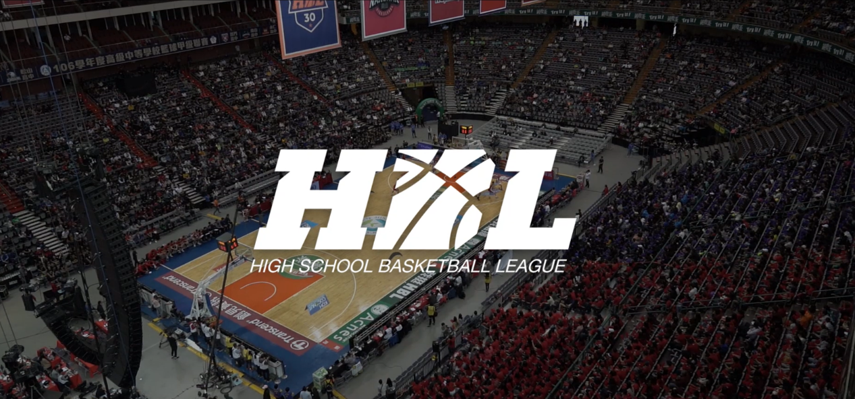

獲得2020年度最佳金手指奬、作品名稱:HBL小巨蛋應援活動/NIKE BASKETBALL

代理商:演鏡互動、廣告主:必爾斯藍基股份有限公司

作品連結: [https://youtu.be/OynpZApN\_SY](https://youtu.be/OynpZApN_SY" \t "_blank)